1. Приобретение и установка детской площадки с.Могоенок, ул.Юбилейная, 48а; д.Маломолева, ул.Центральная, 2/1
Объем финансирования
Всего 198000,00 тыс. рублей
В т.ч. из местного бюджета 3963,69 тыс. рублей
Подрядчик - ООО "Завод СтройРемСервис"
Срок реализации - 31 декабря 2021
Фотографии до:
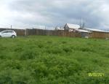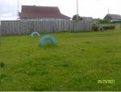
Фотографии после:
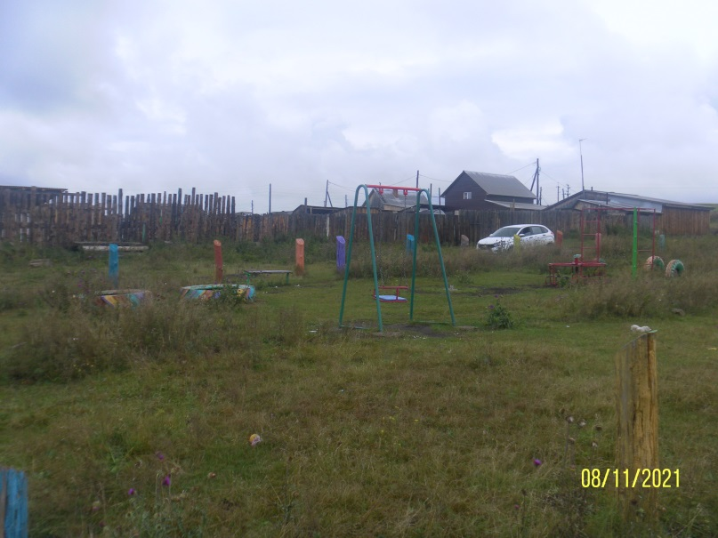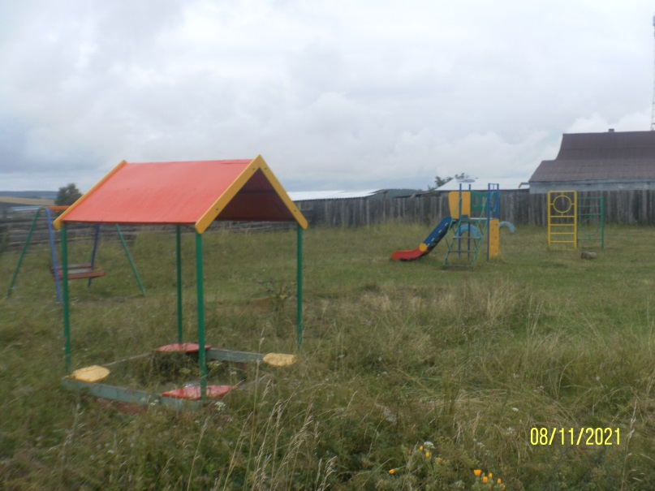
д.Маломолева, ул.Центральная, 2/1
с.Могоенок, ул.Юбилейная, 48а

2. Приобретение инвентаря для благоустройства (бензокоса) для МБУК ИКЦ МО "Могоенок"
Объем финансирования
Всего 16800,00 тыс. рублей
В т.ч. из местного бюджета 336,31 тыс. рублей
Подрядчик - ИП "Чех Е.Г."
Срок реализации - 31 декабря 2021
Фотографии до:
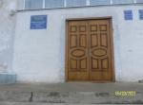
Фотографии после:
